АДМИНИСТРАЦИЯ НОВОКРИВОШЕИНСКОГО СЕЛЬСКОГО ПОСЕЛЕНИЯ
ПОСТАНОВЛЕНИЕ
14.12.2020 № 85
Новокривошеино
Кривошеинского района
Томской области
О внесении изменений в постановление Администрации Новокривошеинского сельского поселения от 16.09.2019 № 96 «О местах (площадках) накопления твердых коммунальных отходов на территории Новокривошеинского сельского поселения»

В связи с фактическим изменением отдельных мест (площадок) накопления твердых коммунальных отходов
ПОСТАНОВЛЯЮ:
1.Внести изменения в постановление Администрации Новокривошеинского сельского поселения от 16.09.2019 № 96 «О местах (площадках) накопления твердых коммунальных отходов на территории Новокривошеинского сельского поселения»:
1) Изложить схему мест (площадок) накопления твердых коммунальных отходов на территории села Новокривошеино Новокривошеинского сельского поселения в новой редакции согласно приложению 1 к настоящему постановлению.
2) Изложить реестр размещения мест (площадок) накопления твердых коммунальных отходов на территории села Новокривошеино Новокривошеинского сельского поселения в новой редакции согласно приложению 2 к настоящему постановлению.
3) Изложить схему мест (площадок) накопления твердых коммунальных отходов на территории села Малиновка Новокривошеинского сельского поселения в новой редакции согласно приложению 5 к настоящему постановлению.
4) Изложить реестр размещения мест (площадок) накопления твердых коммунальных отходов на территории села Малиновка Новокривошеинского сельского поселения в новой редакции согласно приложению 6 к настоящему постановлению.

5. Настоящее постановление вступает в силу с даты его подписания.
6. Контроль за исполнением настоящего постановления оставляю за собой.

Глава Новокривошеинского сельского поселения А.О. Саяпин
(Глава Администрации)

Администрация Кривошеинского района
Прокуратура
ООО «Риск»

Приложение 1
к постановлению Администрации
Новокривошеинского сельского поселения
от 16.09.2019г. № 96
(в редакции от 04.04.2020 № 30, от 18.05.2020 № 44, 28.07.2020 № 58, от 14.12.2020 № 85.)

Схема
размещения мест (площадок) накопления твердых коммунальных отходов на территории села НовокривошеиноНовокривошеинского сельского поселения

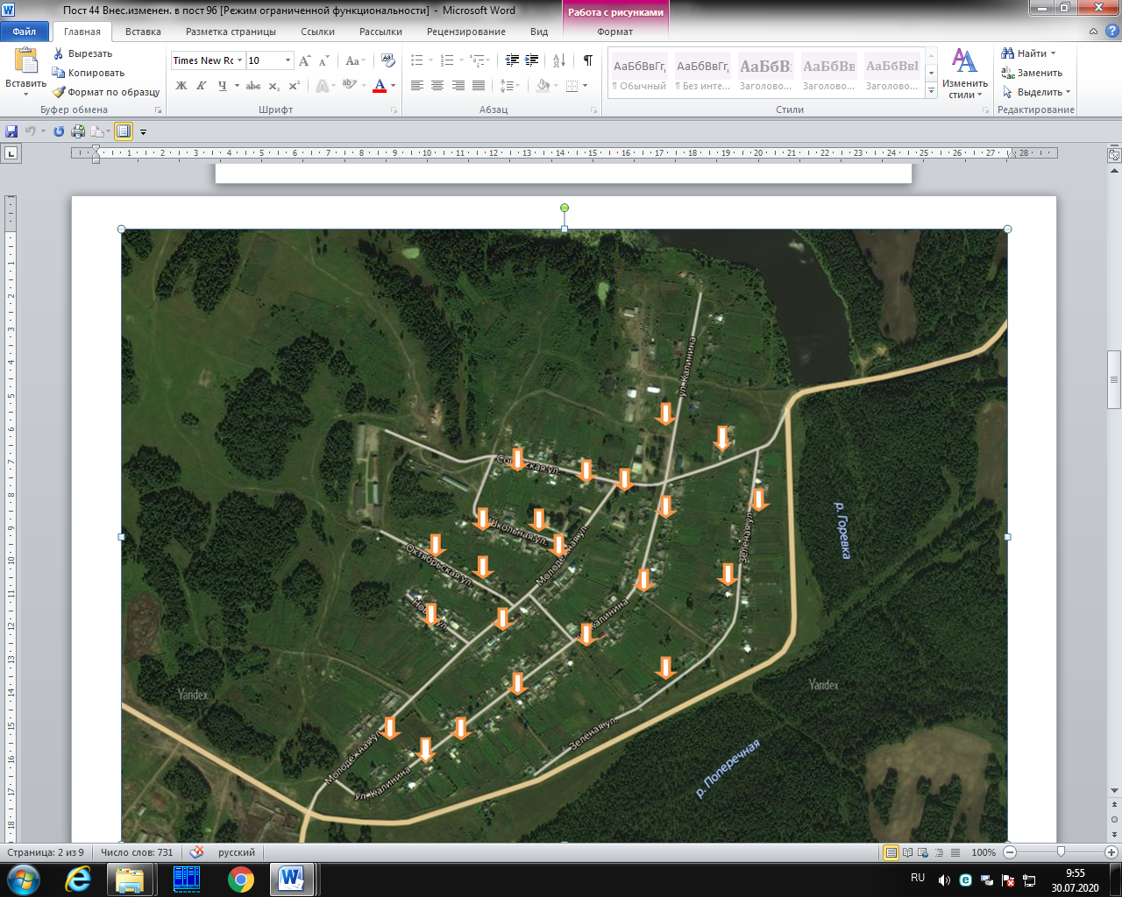
Приложение 2
к постановлению Администрации
Новокривошеинского сельского поселения
от 16.09.2019 № 96
(в редакции от 04.04.2020 № 30, от 18.05.2020 № 44, от 28.07.2020 № 58, от 14.12.2020 № 85)

Реестр мест (площадок) накопления твердых коммунальных отходов
на территории села НовокривошеиноНовокривошеинского сельского поселения

Данные о нахождении мест (площадок) накопления твердых коммунальных отходов |  |  |  | Данные о технических характеристиках мест (площадок) накопления твердых коммунальных отходов |  |  |  |  | данные о собственниках мест (площадок) накопления твердых коммунальных отходов | данные об источниках образования ТКО, которые складываются в местах (на площадках) ТКО
сведения о почтовом адресе мест (площадок) накопления ТКО |  |  | (и или) | сведения об используемом ограждении (металлическое, деревянное…) | сведения об используемом покрытии (бетон, асфальт, грунт…) | сведения о пощади, кв.м. | сведения о размещенных контейнерах: |  |  | сведения об объектах капитального строительства (при осуществлении деятельности на которых у физических и юридических лиц образуются твердые коммунальные отходы, складируемые в соответствующих местах (на площадках) накопления ТКО)
населенный пункт | улица | № дома | сведения о географических координатах мест (площадок) накопления ТКО |  |  |  | количество контейнеров, шт. | объем контейнеров, м3 |  | вид объекта | адрес
с.Новокривошеино | Зеленая | 7 | 57.314462  83.795020 | нет | грунт | 2,25 | 1 | 0,75 | Администрация Новокривошеинского сельского поселения | МКД  ИД | ул. Зеленая 4,6,8
с.Новокривошеино | Зеленая | 12 | 57.314462  83.795020 | нет | грунт | 2,25 | 1 | 0,75 | Администрация Новокривошеинского сельского поселения | МКД  ИД | ул. Зеленая 10,12, 13,14,15,16,17,18
с.Новокривошеино | Зеленая | 20 | 57.314462  83.795020 | нет | грунт | 2,25 | 1 | 0,75 | Администрация Новокривошеинского сельского поселения | ИД | Зеленая 19,23,25,26,31,32
с.Новокривошеино | Зеленая | 333 | 57.314462  83.795020 | нет | грунт | 2,25 | 1 | 0,75 | Администрация Новокривошеинского сельского поселения | ИД | Зеленая  33
с.Новокривошеино | Калинина | 221б | 57.314462  83.795020 | нет | грунт | 2,25 | 1 | 0,75 | Администрация Новокривошеинского сельского поселения | ИД | Зеленая 1,2,3  Калинина 21б
с.Новокривошеино | Калинина | 77 | 57.314462  83.795020 | нет | грунт | 2,25 | 1 | 0,75 | Администрация Новокривошеинского сельского поселения | МКД  ИД | Калинина 58,60,64,66,68,73,  81,83,85
с.Новокривошеино | Калинина | 65 | 57.314462  83.795020 | нет | грунт | 2,25 | 1 | 0,75 | Администрация Новокривошеинского сельского поселения | МКД  ИД | Калинина 46,48,50,52,54,65,  67,69,71
с.Новокривошеино | Калинина | 49 | 57.314462  83.795020 | нет | грунт | 4,5 | 2 | 1,5 | Администрация Новокривошеинского сельского поселения | МКД  ИД | Калинина  34,38,40,42,44,57,  59,61,63
с.Новокривошеино | Калинина | 39 | 57.314462  83.795020 | нет | грунт | 2,25 | 1 | 0,75 | Администрация Новокривошеинского сельского поселения | МКД  ИД | Калинина 24,26,28,30,37,  45,47,49
с.Новокривошеино | Калинина | 27 | 57.314462  83.795020 | нет | грунт | 2,25 | 1 | 0,75 | Администрация Новокривошеинского сельского поселения | МКД  ИД | Калинина 20,22,23,25,33,35
с.Новокривошеино | Калинина | 8 | 57.314462  83.795020 | нет | грунт | 2,25 | 1 | 0,75 | Администрация Новокривошеинского сельского поселения | ИД | Калинина 2,5,8,9,16,17,18
с.Новокривошеино | Калинина | 83 | 57.314462  83.795020 | нет | грунт | 2,25 | 1 | 0,75 | Администрация Новокривошеинского сельского поселения | ИД | Калинина  81,85,68,66,64
с.Новокривошеино | Советская | 5 | 57.314462  83.795020 | нет | грунт | 2,25 | 1 | 0,75 | Администрация Новокривошеинского сельского поселения | МКД  ИД | Советская 4,6,7,8,9,10,12,15
с.Новокривошеино | Советская | 13 | 57.314462  83.795020 | нет | грунт | 2,25 | 1 | 0,75 | Администрация Новокривошеинского сельского поселения | МКД  ИД | Советская 14,16,17,18
с.Новокривошеино | Школьная | 4 | 57.314462  83.795020 | нет | грунт | 2,25 | 1 | 0,75 | Администрация Новокривошеинского сельского поселения | МКД | Школьная 1,3,5,7
с.Новокривошеино | Школьная | 11 | 57.314462  83.795020 | нет | грунт | 2,25 | 1 | 0,75 | Администрация Новокривошеинского сельского поселения | МКД | Школьная 4,9,11
с.Новокривошеино | Октябрьская | 4 | 57.314462  83.795020 | нет | грунт | 2,25 | 1 | 0,75 | Администрация Новокривошеинского сельского поселения | МКД | Октябрьская 2,5,6,7,9
с.Новокривошеино | Октябрьская | 12 | 57.314462  83.795020 | нет | грунт | 2,25 | 1 | 0,75 | Администрация Новокривошеинского сельского поселения | МКД  ИД | Октябрьская 11,13,14,16,18
с.Новокривошеино | Новая | 5 | 57.314462  83.795020 | нет | грунт | 4,5 | 2 | 1,5 | Администрация Новокривошеинского сельского поселения | МКД | Новая 1,2,3,4,6,7,8,9,10
с.Новокривошеино | Молодежная | 1 | 57.314462  83.795020 | нет | грунт | 2,25 | 1 | 0,75 | Администрация Новокривошеинского сельского поселения | МКД  ИД | Молодежная  1,2,3,4
с.Новокривошеино | Молодежная | 7 | 57.314462  83.795020 | нет | грунт | 2,25 | 1 | 0,75 | Администрация Новокривошеинского сельского поселения | МКД | Молодежная  5,6,7,8,9
с.Новокривошеино | Молодежная | 11 | 57.314462  83.795020 | нет | грунт | 2,25 | 1 | 0,75 | Администрация Новокривошеинского сельского поселения | МКД | Молодежная  10,11,12
с.Новокривошеино | Советская | 1 | 57.314462  83.795020 | нет | грунт | 2,25 | 1 | 0,75 | Админстрация  Новокривошеинского сельского поселения | административное здание | Советская, 1

Приложение 5
к постановлению Администрации
Новокривошеинского сельского поселения
от 16.09.2019 № 96
(в редакции от 04.04.2020 № 30, от 18.05.2020 № 44, от 28.07.2020 № 58, от 14.12.2020. № 85.)

Схема
размещения мест (площадок) накопления твердых коммунальных отходов на территории села Малиновка Новокривошеинского сельского поселения

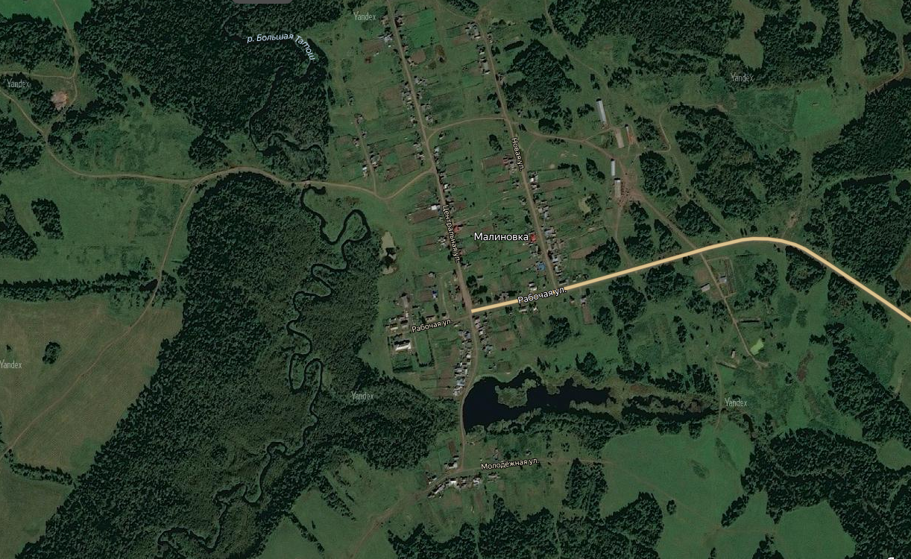 Приложение № 6
к постановлению Администрации
Новокривошеинского сельского поселения
От 16.09.2019 № 96
(в редакции от 04.04.2020 № 30, от 18.05.2020 № 44, от 28.07.2020 № 58, от 14.12.2020 № 85.)

Реестр мест (площадок) накопления твердых коммунальных отходов
на территории села Малиновка Новокривошеинского сельского поселения

Данные о нахождении мест (площадок) накопления твердых коммунальных отходов |  |  |  | Данные о технических характеристиках мест (площадок) накопления твердых коммунальных отходов |  |  |  |  | данные о собственниках мест (площадок) накопления твердых коммунальных отходов | данные об источниках образования ТКО, которые складываются в местах (на площадках) ТКО
сведения о почтовом адресе мест (площадок) накопления ТКО |  |  | (и или) | сведения об используемом ограждении (металлическое, деревянное…) | сведения об используемом покрытии (бетон, асфальт, грунт…) | сведения о пощади, кв.м. | сведения о размещенных контейнерах: |  |  | сведения об объектах капитального строительства (при осуществлении деятельности на которых у физических и юридических лиц образуются твердые коммунальные отходы, складируемые в соответствующих местах (на площадках) накопления ТКО)
населенный пункт | улица | № дома | сведения о географических координатах мест (площадок) накопления ТКО |  |  |  | количество контейнеров, шт. | объем контейнеров, м3 |  | вид объекта | адрес
с. Малиновка | Молодежная | 6 | 57.364390.  83.483233 | нет | грунт | 2,25 | 1 | 0,75 | Администрация Новокривошеинского сельского поселения | ИД | ул.  Молодежная 1,2,3,4,5,8,10
с. Малиновка | Центральная | 11 | 57.364390.  83.483233 | нет | грунт | 2,25 | 1 | 0,75 | Администрация Новокривошеинского сельского поселения | ИД | ул. Центральная  1,3,5,6,7,8,9,10,13  ул. Рабочая 20
с. Малиновка | Центральная | 25 | 57.364390.  83.483233 | нет | грунт | 2,25 | 1 | 0,75 | Администрация Новокривошеинского сельского поселения | ИД | ул. Центральная  14,18,21,22,23,27,29,33
с. Малиновка | Центральная | 40 | 57.364390.  83.483233 | нет | грунт | 2,25 | 1 | 0,75 | Администрация Новокривошеинского сельского поселения | ИД | ул. Центральная  36,40,42,4447,49,  52
с. Малиновка | Центральная | 43 | 57.364390.  83.483233 | нет | грунт | 2,25 | 1 | 0,75 | Администрация Новокривошеинского сельского поселения | ИД | ул. Центральная 39,22,26,30,32,34
с. Малиновка | Центральная | 46 | 57.364390.  83.483233 | нет | грунт | 2,25 | 1 | 0,75 | Администрация Новокривошеинского сельского поселения | ИД | ул. Центральная  46,53,55,56,57,59,67
с. Малиновка | Зеленая | 4 | 57.364390.  83.483233 | нет | грунт | 2,25 | 1 | 0,75 | Администрация Новокривошеинского сельского поселения | ИД | ул. Зеленая  1,4,5,8,10
с. Малиновка | Рабочая | 16 | 57.364390.  83.483233 | нет | грунт | 2,25 | 1 | 0,75 | Администрация Новокривошеинского сельского поселения | ИД | ул. Рабочая 4,16,17  ул. Новая 1,2
с. Малиновка | Рабочая | 23 | 57.364390.  83.483233 | нет | грунт | 2,25 | 1 | 0,75 | Администрация Новокривошеинского сельского поселения | МКД | Рабочая 25,27
с. Малиновка | Новая | 6 | 57.364390.  83.483233 | нет | грунт | 2,25 | 1 | 0,75 | Администрация Новокривошеинского сельского поселения | ИД | ул. Новая 3,4,5,6,8
с. Малиновка | Новая | 15 | 57.364390.  83.483233 | нет | грунт | 2,25 | 1 | 0,75 | Администрация Новокривошеинского сельского поселения | ИД | ул. Новая 12,14,15,16,17,18
с. Малиновка | Новая | 22 | 57.364390.  83.483233 | нет | грунт | 2,25 | 1 | 0,75 | Администрация Новокривошеинского сельского поселения | ИД | ул. Новая 29,22

